# Содержание

Содержание 1

Практическая работа №4. Системы конфигурационного управления 2

Цель работы 2

Задание 2

Ход работы 2

Вывод 6

## Цель работы

Получить навыки настройки вычислительной инфраструктуры при помощи системы конфигурационного управления Ansible.

## Задание

Написать роль для запуска сервера nginx, написать playbook для применения роли, провести тестовый запуск playbook’а, в случае успешного прохождения теста, применить playbook к серверам.

Необходимо добавить переменную, содержащую ФИО, номер группы и номер варианта. Данная переменная должна выводиться в шаблонный файл nginx.

Добавьте в playbook task по установке пакета git согласно варианту 10.

## Ход работы

На рисунке 1 представлен файл с переменными роли.

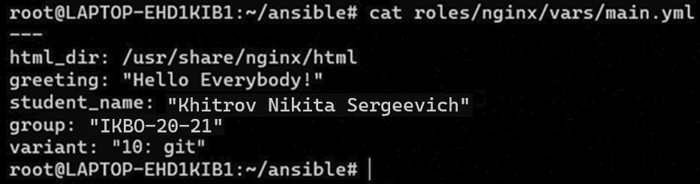

Рисунок 1 – Переменные роли

На рисунке 3 представлен файл с обработчиками роли.

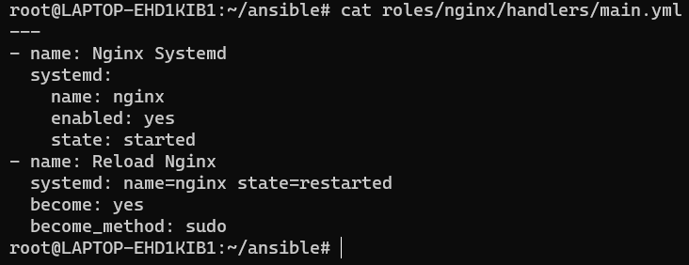

Рисунок 2 – Обработчики роли

На рисунке 3 представлен файл с задачами роли.   
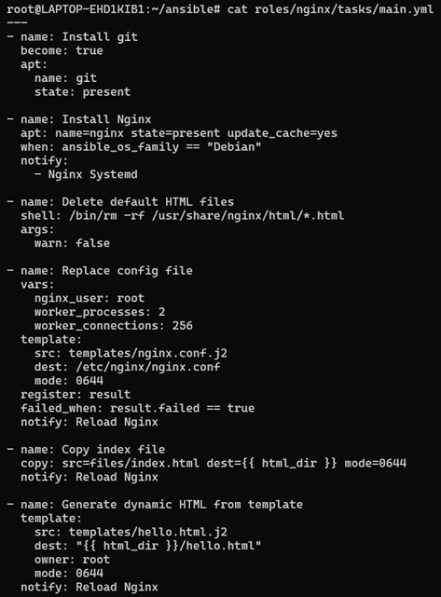  
Рисунок – Задачи роли

На рисунке 4 представлен шаблон файла nginx.conf.

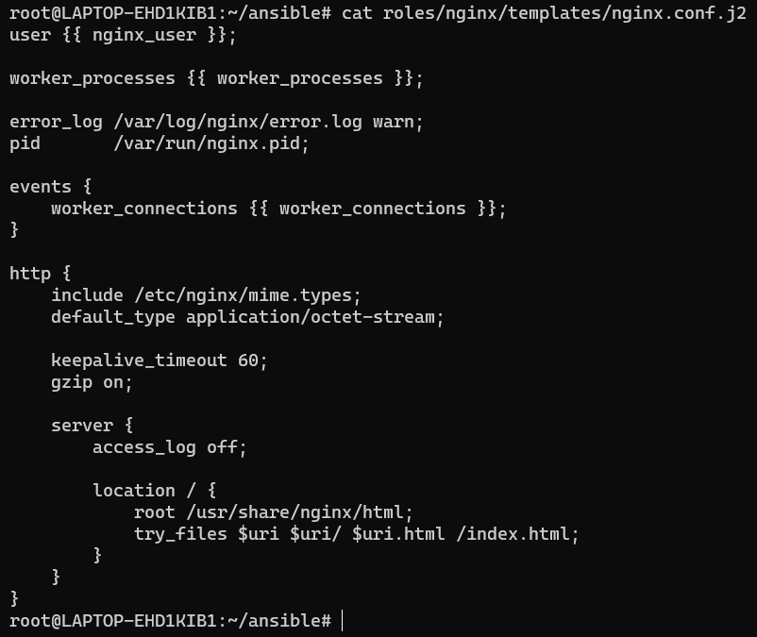

Рисунок 4 – Шаблон nginx.conf

На рисунке 5 представлен шаблон страницы приветствия hello.html.

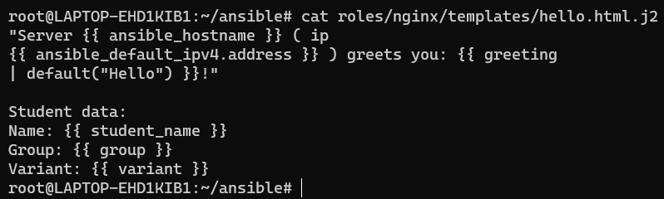

Рисунок 5 – Шаблон файла hello.html

На рисунке 6 представлен файл nginx-role.yml с настройкой роли.

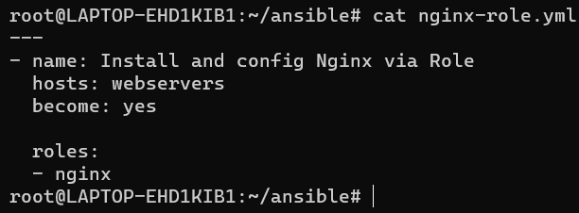

Рисунок 6 – Файл nginx-role.yml

На рисунке 7 представлен запуск playbook.

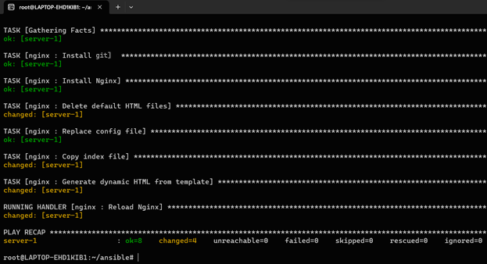

Рисунок 7 – Запуск playbook

На рисунке 8 представлена работа nginx.

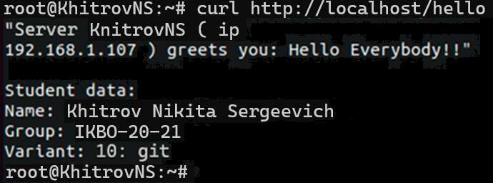

Рисунок 8 – Работа nginx

# Вывод

В ходе данной практической работы мы получили навыки настройки вычислительной инфраструктуры при помощи системы конфигурационного управления Ansible.